Vlastivěda 5. třída – náhradní práce na týden 25. - 29. 5.

Dobrý den!

Dnes pokročíme dále v našich českých dějinách. Minule jsme se bavili o Přemyslovcích, že to byl starý a vážený vládnoucí rod.
Povíme si něco o panovníku, který byl po mamince Přemyslovec a po otci Lucemburk.
Maminka byla Eliška Přemyslovna – sestra zavražděného Václava III. Jeho otcem nebyl nikdo jiný, než český král Jan Lucemburský. Jméno dostal Václav. Měl tedy být v pořadí Václav IV.
Jenže byl poslán na vychování do Francie a tam se jménem Václav měli potíž. Přijal tedy jméno Karel a nechal si pořadovou číslovku „čtvrtý“. Poznámka – u jmen panovníků se pořadí píše římskými číslicemi. I – 1, II – 2 atd. IV. tedy čteme čtvrtý)

KAREL IV.
Podívejte se u učebnici na straně 44 na mapu Českého království za Karla IV.
- král český a císař římský
- doba, kdy vládl Karel IV. a králové před ním se někdy označuje jako STŘEDOVĚK
- za doby vlády Karla IV. České země rozkvétaly
první video o životě Karla IV. https://www.youtube.com/watch?v=vdDj2-cYVsA
- založil Univerzitu, Nové město pražské, postavil hradby kolem města, nechal postavit nový kamenný most, hrad Karlštejn, město Karlovy Vary. Za jeho vlády se začal stavět chrám (katedrála) svatého Víta, Václava a Vojtěcha na Pražském hradě.
Video: https://www.youtube.com/watch?v=28gEExRd8S0
- Za doby vlády Karla IV. Byla Praha významným městem Evropy

Abych si otestovala, jak jste při videu dávali pozor, tak malá křížovka :-)
1. hrad, který Karel IV. založil
2. kolem města nechal vystavět…
3. založil město, které se jmenuje Karlovy (tedy Moje) ….
4. nechal postavit přes Vltavu most, který byl první z nějakého materiálu. Byl to most (jaký)
5. jiný název pro Chrám sv. Víta. Je to také KATED…..
6. Karlova ……. (vysoká škola)
7. založil …...Město pražské (jaké)

Poznámka – bude potřeba to vytisknout, aby do křížovky šlo psát
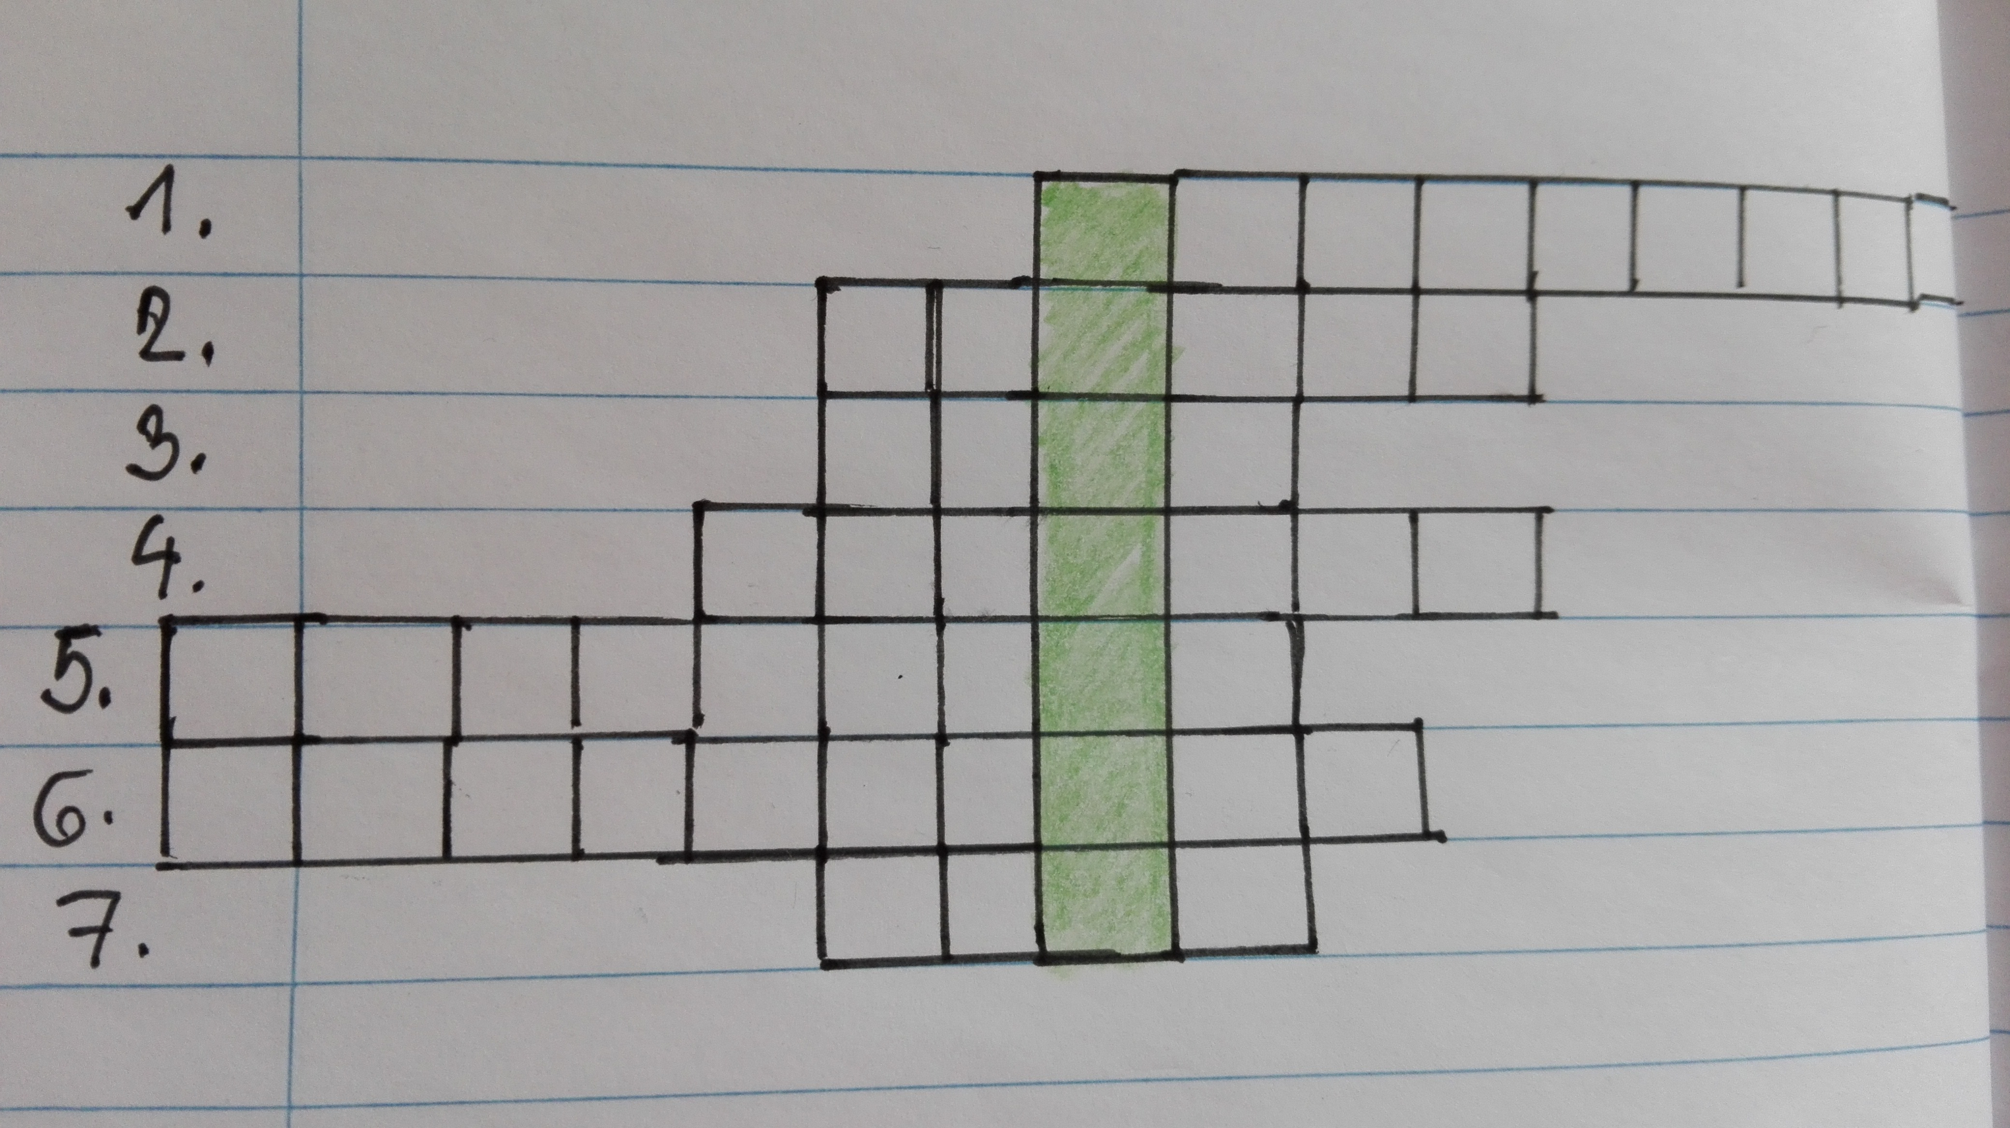

Zdroje: https://www.youtube.com/watch?v=vdDj2-cYVsA
https://www.youtube.com/watch?v=28gEExRd8S0
